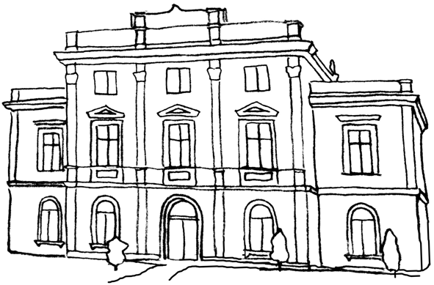
Základní Umělecká Škola Řevnice
Mníšecká 29
252 30 Řevnice

Telefon: 257 720 922
E-mail: zus.rev@seznam.cz

Vážení rodiče,
ZUŠ Řevnice plánuje pro své žáky třetí letní tábor - soustředění. Zaměřený na tanec, výtvarné umění, divadlo a hudbu. Děti budou mít celodenní program zaměřený na obor, ve kterém se vzdělávají – dopolední program (například, tanečnice se budou intenzivně věnovat tanci), a v doprovodném programu budou procházet ostatní obory, kde se budeme věnovat společnému projektu. Dále budeme poznávat okolí /navštívíme Sněžku, a když nám bude přát počasí, tak se budeme i koupat. Areál je v pěkném místě s čistým zázemím a dalšími atrakcemi, jako jsou koupaliště, dětské hřiště, pingpongový stůl. Závěrem chceme připravit krátké představení a výstavu pro sebe a veřejnost. Tábor je pro děti od prvních do posledních ročníků ZUŠky, a také pro jejich přátelé a kamarády.

Termín: 16. 8. – 23. 8. 2014.
Téma tábora: NÁVRAT V ČASE - EGYPT
Místo pobytu: Pecka u Nové Paky
Odjezd: 16. 8. v 8 30 hod z parkoviště u nákupního střediska (před ZUŠ Řevnice), sraz v 8 hod. začínáme obědem.
Ubytování: v areálu koupaliště a kempu Pecka (www.casvet.cz), krásné nové chaty po 8-12 dětech s vlastním sociál. zařízením a ledničkou. (v každé chatě bude jeden pedagog)
Doprava: autobusem, odjezd: v sobotu ráno, příjezd: v sobotu v podvečer
Stravování: plná penze, pitný režim
Doprovod: 4 - 5 pedagogů (dle počtu přihlášených žáků) Hana Rubková, Ivana Junková a další.
Cena pobytu: 4 160 Kč - zahrnuje dopravu, ubytování, stravování a pojištění.
Minimální počet přihlášených dětí pro uskutečnění tábora je 32.
Návrat: 23. 8. Do 18 hod. Končíme obědem - děti dostanou na cestu balíčky.

Pokud máte zájem, aby se Vaše dítě zúčastnilo, vyplňte prosím závaznou přihlášku a odevzdejte ji do 10. 4. 2014 v kanceláři ZUŠ Řevnice, svému vyučujícímu pedagogovi, nebo ji zašlete naskenovanou na mail školy zus.rev@seznam.cz. Na základě přihlášky Vám bude zaslán variabilní symbol. První část platby/zálohu na tábor – 2 000 Kč, uhraďte do konce dubna, doplatek – 2 100 Kč, pak do konce května na účet školy 253010768/0300.

MgA. Ivana Junková, ZUŠ Řevnice

Závazná přihláška na tábor ZUŠ Řevnice 2014

Jméno a příjmení dítěte: ……………………………….………………………………………………………………………….
Datum narození:…………………………
adresa bydliště:…………………………………………………………………………………………. telefon:………………………………….. e-mail: ………………………………………………………
datum …………………….……..
……………………………………
podpis zákonného zástupce

